请每天吃一碗：试试效果如何
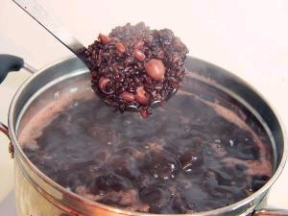
每天都坚持喝一碗，现在已经连续喝了三个多星期了，以前有好些白发的地方居然没有复发，而且现在一根也没有啊，我真的很开心。不仅白头发不见了，而且皮肤变白皙和光滑了好多，气色也比原来好了！好东西要大家分享，于是我把这个方子告诉了好些朋友，可是大多数人刚听到白发能变黑皮肤能变好时都很感兴趣，但是再一听都连忙摇头，觉得每天下班都好累了，怎么还有精力去熬粥呢，呵呵。其实熬这个粥很简单啊，爱惜自己的身体就算多花点时间和精力又有什么不好呢，所以我把这个方子写在这里吧，希望能给有缘的朋友带来好处。你开心，我也会开心的，呵呵。
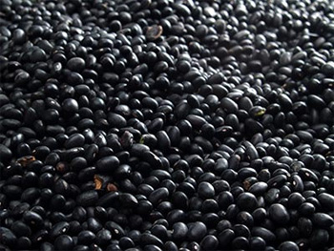
黑豆（1小把）
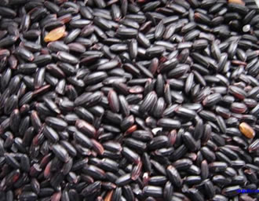
黑米（2把）
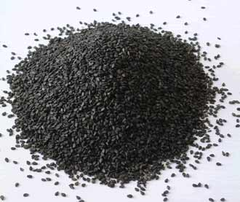
黑芝麻（1小把）
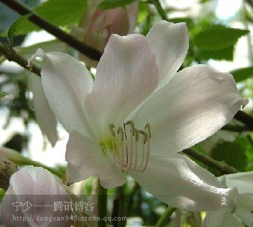
百合（10片）
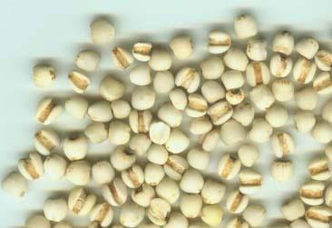
薏仁（3把）
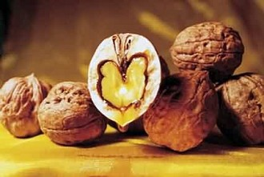
核桃（2个）
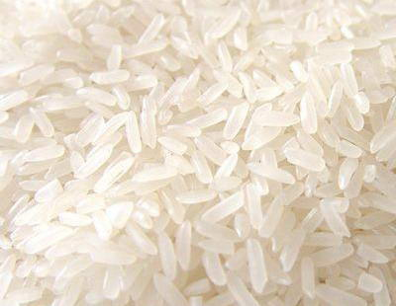
大米（2把）
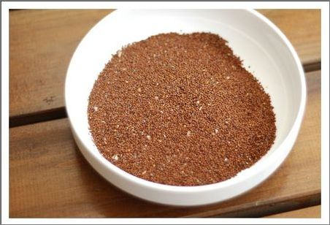
红糖
另外核桃也可以换成花生米。
以上是两个人的量。
我是每天中午就把这些放碗里泡好，晚上洗碗的时候就开始熬粥，大概10几分钟水变粘稠的时候就可以了，关火，盖上盖子闷。第二天早上加点水，放红糖，热两分钟就ok了！
另外我也观察了下，喝了这个粥三周多以后，我的指甲的小月牙由原来的两个（大拇指）变七个了，好高兴！另外孩子喝粥以后，这个冬天脸上开始变红润了（以前就是白白的），身体变结实了好多。
通用（转载的） 自己好好收藏吧 以后留着用
脸上的一切瑕疵以及衰老的痕迹，都是可以通过强悍的肾脏来抹去的，世界上唯一有能力让时间扭转、青春永在的最强有力的器官，就是肾脏。
青春永在的最强有力的武器
肾脏是女性的宝贝，特别是在怀孕准备生产的时候，短短的40周，肾脏简直要累死了。如果你不重视它，就会衰老得特别快，简直就是被金庸小说中被吸星大法吸走了真气一样，飞速老去，想想都可怕。
其实，肾脏很好很强大，你知道吗？脸上的一切瑕疵以及衰老的痕迹，都是可以通过强悍的肾脏来抹去的，世界上唯一有能力让时间扭转、青春永在的最强有力的器官，就是肾脏。
肾脏就是我们生命的根本，美丽的根本，只要保养好肾脏，就好像有了茁壮的根和主枝干，叶子想要不茂盛都难。这里我们想要保养的不止是肾脏，还包括我们的生殖系统、骨头、骨髓、大脑、免疫系统、分泌系统以及神经系统。所以，你可以看到，肾脏的强壮实在是太重要了。
肾脏不好，极易衰老
肾脏是先天之本，如果父母身体禀赋不是很好，则必定会遗传给下一代，所以你如果决定要孩子，先把自己和老公的身体调养好再说。之前我们讲过后天之本，是我们最最最重视的脾脏。肾脏里面藏的主要东西是“精”，到底什么是“精”呢？就是能转化成肾气的一种能量，如果这种元精充足，则你不光会身体强壮，发育得好，并且长得很对称，而且性功能也强。
肾脏在我们腹部内脏的最底端，如果肾精充足，则肾脏的热量和能量都能够向上面不停地滋养温暖脾脏、肝脏，因此五脏六腑都能够有一个好的生存环境，好好地生长，汲取营养，我们因此才能够漂亮。但是如果最底端的肾脏虚弱的话，则身体内脏就会变成是摇摇欲坠的树叶，努力挣扎不要掉下去就是存在的全部意义，根本就无力去谈什么生机勃勃。
养好肾脏则骨骼强壮，骨髓充盛，脑子反应快而且聪明，听力好，还有一头乌黑的头发；如果肾虚的话，则会感觉到智力衰退，耳鸣，头发早早发白脱落。害怕了吗？还有更可怕的——如果肾脏能量不够的话呢，就会导致乳房下垂，毛孔粗大，皮肤松垮，头发脱落，脸会变形，黑眼圈就不用说了，肯定非常严重！反应也会迟钝起来，总之一句话，肾脏不好，就会提前衰老！
远离七种危险状况
有几种情况会造成肾脏的提早虚弱。
第一，先天遗传。这个真的没办法，只能认命，然后努力弥补了。
第二，持久用力。不管是体力还是脑力，精神上还是身体上，过度的情绪激动都伤害肾脏，就连高兴也不行。就是说，一切都要适度。
第三，大量饮用咖啡、烈酒，猛抽烟，爱吃大鱼大肉。饮食过咸则伤血液、伤肾，饮食过于油腻则抑制肾阳，而狂饮烈酒则耗损肾阴。咖啡真的是不能多喝，跟抽烟一样会上瘾，并且色素沉淀得非常厉害，脸变黑长斑那是肯定的，而且肤色基本上没救了，谁也无法恢复回来，总有一天，你还会感觉到离开咖啡你简直没法思考，咖啡让人体产生的依赖性与毒品没什么两样。所以，我从来不碰咖啡，一切可以影响到精神状态的食品都尽力不碰，比如酒、茶叶、巧克力、安眠药等。
第四，反复感冒。“百病都从感冒起”，寒气是最直接伤害肾脏的外感六淫邪。冬天如果穿得少，那就是直接自己毁掉自己的身体。
第五，生病的时间过长。
第六，夜夜泡吧，蹦的，去CLUB彻夜狂欢。
第七，乱吃保健药的人注意喽，保健品里面的重金属和有害物质都严重超标，容易损伤肾脏。
·怎样把你的肾补起来·
如果内脏健康充盈，则肾脏同样也能得到滋养；如果内脏缺乏力量，肾脏就要动用库存，并且还没有补充的来源。看看现在的你自己，正处于一个良性循环还是恶性循环？
五脏六腑的精华所在
有人问我，她夜里总想起来小便，有时次数少有时多，是怎么回事？
我告诉她，肾脏管理大小便，特别小便更是靠肾气来控制，如果体内寒气过盛，寒能伤肾，肾气虚弱，控制无力，就会出现夜里小便频繁的状况。
肾脏主水，接受五脏六腑的精华并藏之，它保存的精华也能够转化成为五脏六腑所需的能量，这也就是一个良性循环和恶性循环的过程，如果内脏健康充盈，则肾脏同样也能得到滋养；如果内脏缺乏力量，肾脏就要动用库存，并且还没有补充的来源。看看现在的你自己，正处于一个良性循环还是恶性循环？
而这里的精华，是说维持一个健康的身体所需的能量，能够给人的生育提供精华，也能够维持生命活动。肾脏的这种精华分为肾阴和肾阳两类，也叫元阴和元阳，它们通过相互依存并相互制约，来维持全身的阴阳平衡，一旦这个平衡被破坏，就会出现阴虚火旺、阳虚或者阴阳偏虚不明显的肾虚状态。
如果肾气虚，在脸上就能立刻体现出来——脸色苍白、黑眼圈、嘴唇周围的肤色发暗、面容散发出枯槁的迹象，头发也会随之丧失活力，还会出现腰膝酸软、耳鸣等症状。如果感觉自己已经肾气不固，就要注意不要过度劳心劳力。性爱更是靠肾气在维持，过度则会损伤肾气，经常吃黑芝麻和核桃能固肾气，补充肾精。
“黑五类”是美丽的黄金食品
黑色食品可谓是补肾精的黄金食品，所以，“黑五类”可是我们的厨房必备哦！
《本草纲目》记载，板栗治疗肾虚，腰腿无力，《千金方》也称板栗是肾之果，肾病适合食用。芡实、木耳、桑葚、荔枝、海带、紫菜、乌鸡、香菇、豆豉都是补肾精的黑色食品。如果想服用中药，就用金樱子泡茶喝，也有固肾气的效果。
下面我给大家介绍一款补肾气超级有效的食物——用芡实、莲子和糯米煮粥，每天早晚各喝一碗，坚持7天，则肾气虚弱产生的一切面容早衰问题大多会很快改观。注意这里是糯米，不是粳米，这两种米饭都含有丰富的维生素B族，可以防止脚气病、口腔炎，差别在于糯米比粳米性温，糯米有很强的收涩作用，对于尿频和出汗过多都很有帮助。
按摩肚脐下方的任脉，包括气海、关元、阴交、石门等穴位，都能够温暖肾脏、补益精元、调理冲任，冲任调和才能够有能力生育健康宝宝，此外按摩这段经脉还有排除寒气、调经的作用。按摩脚底肾脏、膀胱反射区也很有效。
·提高呼吸的深度，加快美丽的速度·
呼吸是每人每天都要做的功课，而女性大多都存在呼吸浅的问题，呼吸浅则直接影响到我们的脸蛋，有报道说，浅浅的呼吸会让你在不知不觉间侧脸越来越平，脸越来越大，渐渐变丑哦！
会呼吸，才会变美丽
女性如果在工作或者家庭中过度疲劳，当心情放松或者症状加重的时候，就会半夜咳嗽。疲劳、生病后病程绵延或者一直体质比较虚弱都损伤肾气，肾脏因此失去收纳的能力，气失去了控制，向上逆行，从而产生夜间的喘或者咳，肺也因为过度的膨胀和充气，失去弹性，肺泡的压力越来越大，导致呼吸的困难。
呼吸是每人每天都要做的功课，而女性大多都存在呼吸浅的问题。殊不知，呼吸浅直接影响到我们的脸蛋，有报道说，浅浅的呼吸会让你在不知不觉间侧脸越来越平，脸越来越大，渐渐变丑哦！
总之，身体的一切不正常都会在脸上有所表现，所以想要让脸型变紧致、变立体的女人，必须要注意到自己的呼吸问题。
呼吸越沉，衰老越远
肺主呼吸，肾主纳气，中医认为呼吸并不单是肺管理，吸气靠肾，呼气靠肺，肺和肾配合好才能正常平和的呼吸，如果肾气虚弱，则吸气困难，呼多吸少，动则耗气，肺和肾的气更容易衰弱，气不足则不能统摄津液，动不动就会出汗。所以单纯练习YOGA的腹式呼吸法也要配合肾气的补充，才能够使得你的呼吸越来越沉，越来越深。
肾脏气虚虽然不是多大的问题，但如果不注意的话，脸上就会爬上早期的衰老因素。肾气能够将身体里的一切精华吸收并且保藏，如果肾气虚弱，则身体里精华的最终就会朝着不利于自己的方向流失。
补充肾气，改善呼吸的调理方法
有一道食谱可以补充肾气，提高我们呼吸的深度，核桃、银杏、杏仁和花生打粉之后泡茶喝，可以加入红茶、红糖，喝后会让我们在吸气的时候不觉得胸口有压力，并且不需要刻意地去深呼吸，而呼吸改善之后，连脸色都会大有改观。
·体内有真阳，伴你度寒冬·
肾脏的阳气就是我们身体里的太阳，能够温暖我们全身的各个角落，让我们感觉暖和，阳气不足就会出现怕冷、没有精力的症状。寒气最容易直接损伤肾脏阳气，不管什么样的体质，都不能因为不怕冷，而不注意防寒保暖。
季节不适应，暴露大问题
我本人以前在冬天总离不开电热毯、暖气、厚重的羽绒服、手套和帽子。Sean的老爸说过的一句话，让我想了很久。他说，如果一个人一年四季都能过得很舒服，没有不适感，身体才算健康，否则季节的不适应都说明身体有问题。后来仔细想想，还真的很有道理。比如说肝脏虚弱的人，春天就会没有食欲；心脏虚弱的人，夏天就会烦躁不安；肺虚的人，秋天就会感冒；肾虚、心虚的人冬天就会很难熬。
冬天最好不要穿裙子
肾脏的阳气就是我们身体里的太阳，能够温暖我们全身的各个角落，让我们感觉暖和，阳气不足就会出现怕冷、没有精力的症状。寒气最容易直接损伤肾脏阳气，不管什么样的体质，都不能因为不怕冷，而不注意防寒保暖。就像Sean很不怕冷，冬天什么时候手脚都是热乎乎的，所以他呈现出一个很轻微的阴虚阳亢体质。他冬天从来不多穿衣服，所以最近发现体内寒气很重，而持久的寒气得不到排除，则会慢慢抑制阳气，这就是为什么有些年轻时非常强壮的人，晚年的时候身体反而还不如一直病歪歪的人。
他的这个体质跟我爸爸很像，都是年轻时阳气旺盛，最终被寒气打倒。经常做后背刮痧和用干姜泡茶喝，都可以解决这些问题。
同样的道理，对于女人来说，冬天最好不要穿裙子，裤子不见得比裙子难看。我同事中有几个特别消瘦的，冬天穿得少得不能再少，一个冬天下来，虽然总说不冷不冷，但在肆意中伤害了自己，身体也更加难于调养了。

